2023年广东省初中学业水平考试
地理
一、选择题：本大题共30小题，每小题2分，共60分。在每小题给出的四个选项中，只有一项是符合题目要求的。
【地球地图+极地地区主题】近20年来，科学家对北极海冰、植被和格陵兰冰川进行了监测，发现全球增温使北极地区的冰雪与植被分布发生了快速变化，夏季尤为明显。黄河站是我国在北极地区的首个科考站。图为北极地区图。完成下面小题。
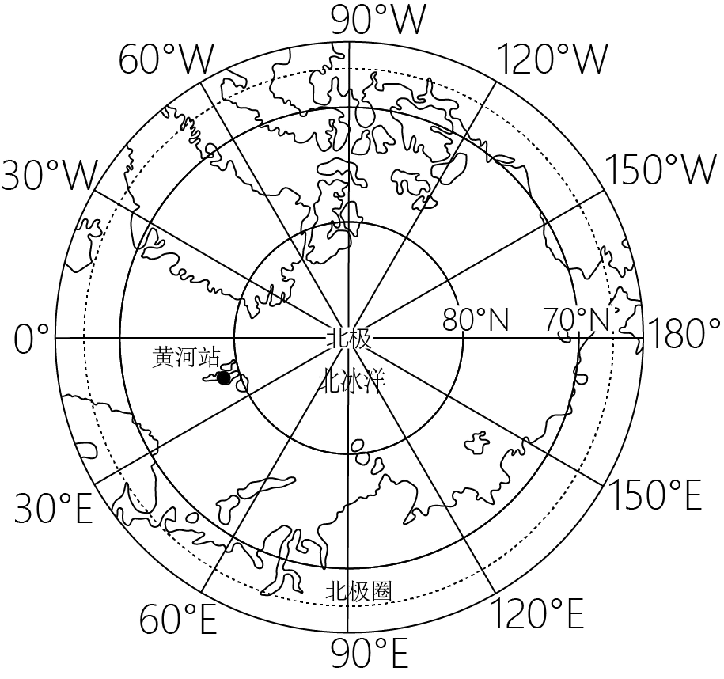
1. 黄河站的经纬度是（ ）
A. （11°56′E，78°55′N） B. （78°55E，11°56′S）
C. （11°56′W，78°55′N） D. （78°55′W，11°56′S）
2. 导致近20年北极冰雪与植被分布发生快速变化的主要原因是（ ）
A. 开展极地旅游 B. 开发极地资源 C. 全球气候变暖 D. 开展极地科考
3. 一般情况下，北极地区冰川融化速度最快的时段是（ ）
A. 1—2月 B. 3-4月 C. 8—9月 D. 11—12月
【跨学科研学主题】近期，广州市某学校地理小组就近开展了乡土地理研学活动。图为该地等高线地形图。完成下面小题。
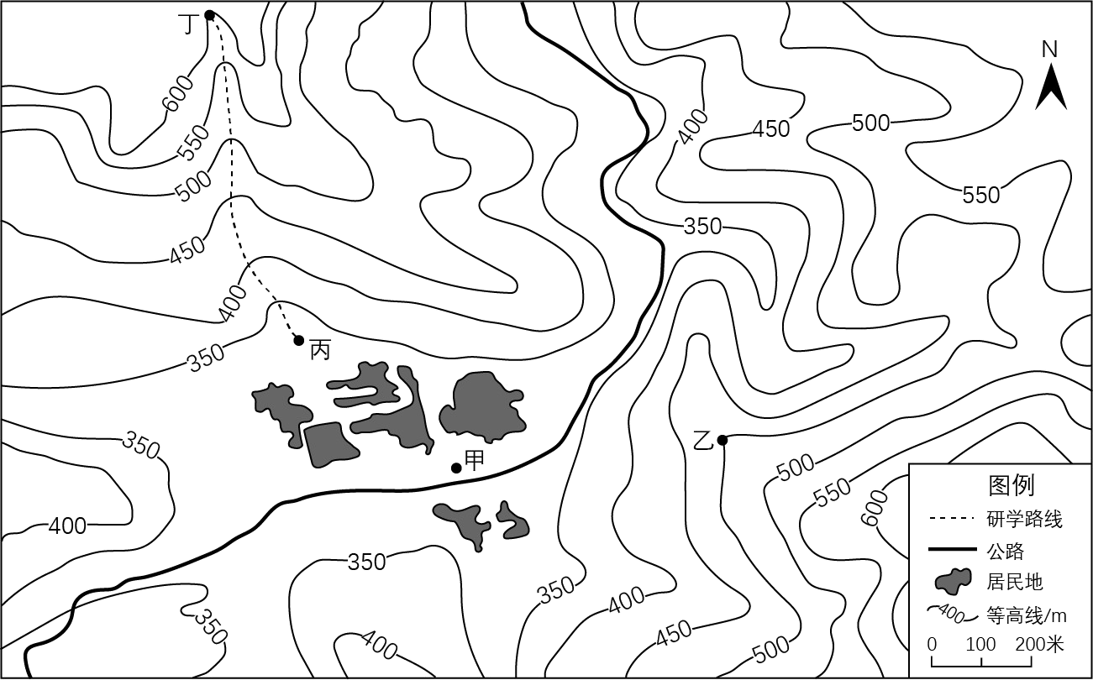
4. 研学路线上丙地与丁地的相对高度可能是（ ）
A. 180米 B. 280米 C. 350米 D. 480米
5. 研学路线所处的山体部位是（ ）
A. 陡崖 B. 鞍部 C. 山脊 D. 山谷
6. 甲、乙、丙、丁四地中，最可能有公交车站的是（ ）
A. 甲 B. 乙 C. 丙 D. 丁
【自然灾害与防御主题】土耳其是地震多发的国家。2023年2月6日，土耳其发生7.8级强烈地震，人员伤亡严重。图为六大板块分布图。完成下面小题。
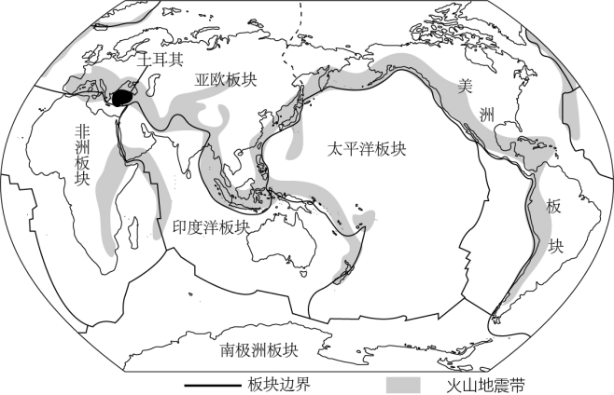
7. 土耳其地震多发的主要原因是该国位于（ ）
A. 亚欧板块、非洲板块和印度洋板块交界处 B. 环太平洋火山地震带
C. 亚欧板块、太平洋板块和印度洋板块交界处 D. 非洲板块与美洲板块交界处
8. 地震发生时，通常正确的做法有（ ）
①在高楼，尽快乘坐电梯下楼
②在室外，迅速跑到空旷场地
③被困时，保存体力，等待救援
④在室内，迅速躲到三角区
A. ①②③ B. ②③④ C. ①②④ D. ①③④
【认识世界区域+交通主题】沙特阿拉伯第一条双线电气化高铁——麦麦高铁，是我国设计和承建的首条速度达到360千米/时的海外高铁，途经地区沙漠广布、高温缺水。图为麦麦高铁位置示意图。完成下面小题。
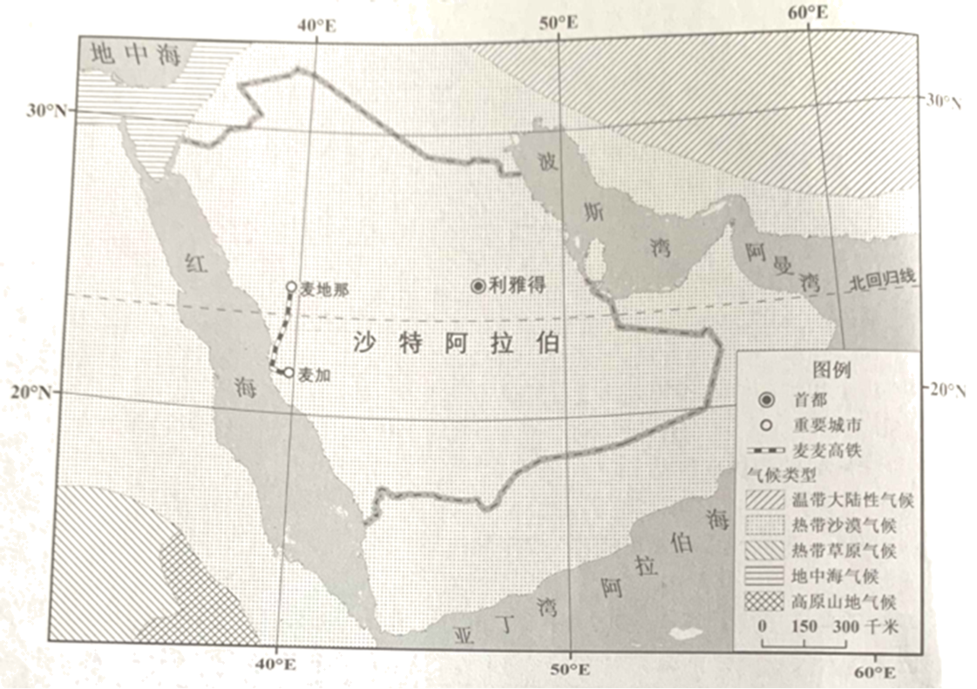
9. 麦麦高铁途经地区主要属于（ ）
A. 热带季风气候 B. 热带沙漠气候 C. 热带草原气候 D. 热带雨林气候
10. 修建麦麦高铁时遇到的困难有（ ）
①风沙侵袭②高寒缺氧③高温缺水④昼夜温差大
A. ①②③ B. ②③④ C. ①②④ D. ①③④
11. 麦麦高铁通车后，给当地带来的积极影响有（ ）
①方便了人们出行②促进了文化交流③降低了能源运输成本④带动了经济发展
A. ①②③ B. ②③④ C. ①②④ D. ①③④
【国际发展与合作主题】未来20年，中国客机需求量将持续增长。2023年4月，中法两国签署了总价值超过1300亿元人民币的民用飞机订单。法国空客集团将在中国增设工厂。完成下面小题。
12. 中法两国签署飞机订单属于（ ）
A. 文化合作 B. 旅游合作 C. 教育合作 D. 经贸合作
13. 法国空客集团在中国增设工厂主要原因是中国（ ）
①消费市场广阔②技术基础良好③国家政策支持④闲置土地充足
A. ①②③ B. ②③④ C. ①②④ D. ①③④
【民居与环境主题】“A”形茅屋是巴布亚新几内亚的传统民居，因其外形酷似字母“A”而得名。图（a）为巴布亚新几内亚气候资料图，（b）为“A”形茅屋景观图，完成下面小题。
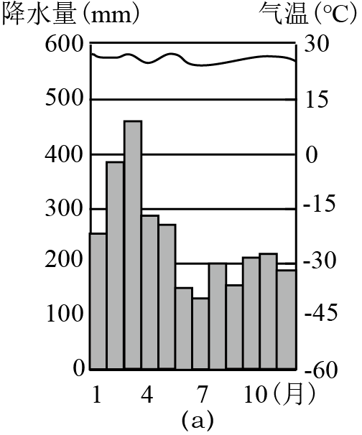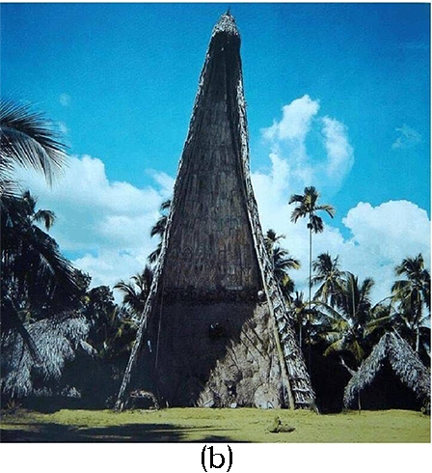
14. 巴布亚新几内亚的气候特征是（ ）
A. 夏季高温少雨，冬季温和多雨 B. 全年高温多雨
C. 夏季高温多雨，冬季温和少雨 D. 全年温和湿润
15. “A”形茅屋的外形设计主要是考虑（ ）
A. 保暖 B. 防风 C. 防潮 D. 排水
【资源调配主题】引汉江水入渭河流域的水利工程——“引汉济渭”，跨黄河、长江两大流域。其主体工程秦岭输水隧洞穿越秦岭，沿线山体岩石坚硬，地质灾害频发，施工难度创造多项世界纪录。图为“引汉济渭”线路示意图。完成下面小题。
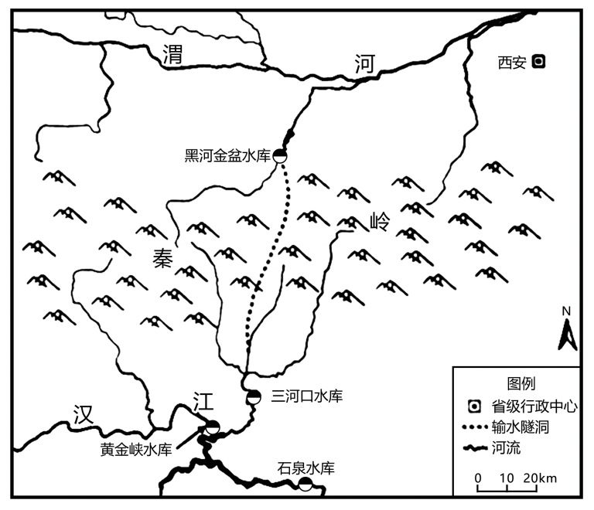
16. “引汉济渭”主体工程施工难度大的主要原因是（ ）
A. 输水路线长 B. 植被分布广 C. 沿途水库多 D. 地质条件复杂
17. “引汉济渭”工程建设有利于（ ）
①改善渭河流域的生态环境
②解决黄河流域的缺水问题
③减轻汉江流域的洪涝灾害
④缓解渭河流域的缺水状况
A. ①②③ B. ②③④ C. ①②④ D. ①③④
【新能源+工业主题】近年来，我国出台了购置补贴、税收减免，技术创新等方面的政策支持新能源汽车产业发展壮大。截至2022年底，我国新能源汽车保有量占全球的一半以上，推动了我国能源消费结构绿色转型。完成下面小题。
18. 促成我国近年新能源汽车产业发展壮大的主要因素是（ ）
A. 政策 B. 市场 C. 劳动力 D. 交通
19. 与传统汽车相比，新能源汽车的生态效益优势在于（ ）
A. 就业机会较多 B. 生产成本较低 C. 出行效率较高 D. 污染物排放较少
20. 我国发展新能源汽车产业的意义有（ ）
①推动汽车产业升级②优化能源消费结构③促进国家节能减排④解决城市交通拥堵
A. ①②③ B. ②③④ C. ①②④ D. ①③④
【农业+乡村振兴主题】森林是宝贵的“粮库、水库、钱库、碳库”，可提供良好的生态环境和丰富的食物。近年来，贵州省黄平县转变发展理念，由单一林业向“林药、林蜂、林菌、林鸡”的复合型产业发展，促进了乡村振兴。完成下面小题。
21. 促使黄平县林业产业转变的主要原因是（ ）
A. 气候适宜 B. 土壤肥沃 C. 劳动力丰富 D. 理念转变
22. 森林“粮库”的优势有（ ）
①提高林地利用率②筑牢粮食安全③扩大林地面积④开发多元化食物
A. ①②③ B. ②③④ C. ①②④ D. ①③④
【人口发展主题】人口发展是关系中华民族伟大复兴的大事。图为2010—2022年我国年末总人口数及人口自然增长率变化图。完成下面小题。
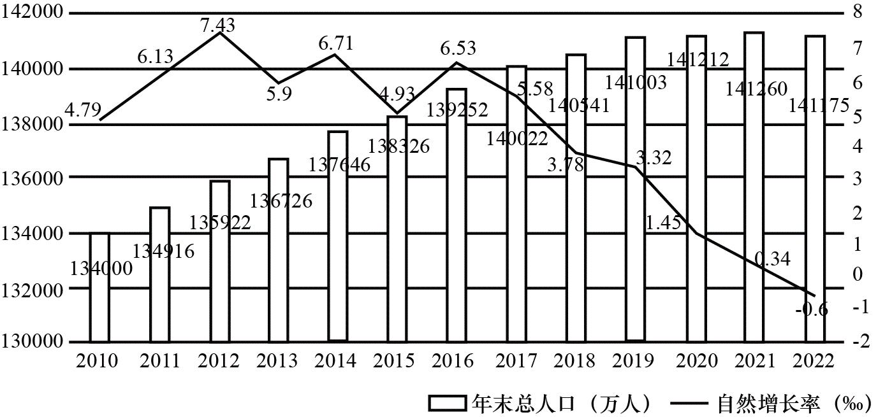
23. 2010-2022年，我国人口总数减少的年份是（ ）
A. 2012年 B. 2016年 C. 2021年 D. 2022年
24. 近年来，我国人口自然增长率下降的主要原因有（ ）
①人口政策调整②养老观念转变③生育观念转变④育儿成本增加
A ①②③ B. ②③④ C. ①②④ D. ①③④
25. 为扭转我国人口自然增长率持续下降的趋势，应采取的合理措施是（ ）
A. 优化生育政策 B. 完善养老制度 C. 实施延迟退休 D. 加快城市化进程
【特色农业+科技兴农主题】陕西省千阳县生态环境良好，其矮砧苹果的苗木培育技术国内领先，生产管理科学，产品质量优良、安全性高。2022年，矮砧苹果搭乘货运飞船进入“天宫”，成为中国航天员的美味食品。完成下面小题。
26. 千阳县矮砧苹果能够成为中国航天员的美味食品的主要原因是（ ）
A. 包装精致 B. 储存容易 C. 品质优良 D. 外表美观
27. 先进的苗木培育技术在千阳县矮砧苹果生产过程中的主要作用是（ ）
A. 增加产品销量 B. 扩大种植面积 C. 促进品种改良 D. 拓宽销售渠道
28. 千阳县发展苹果产业对当地的有利影响有（ ）
①带动经济发展②增加就业机会③提高农民收入④扩大土地面积
A ①②③ B. ②③④ C. ①②④ D. ①③④
【中国区域差异主题】大型纪录片《航拍中国》跨越我国大江南北，从东北林海雪原到西北胡杨大漠，从青藏雪域高原到江南鱼米之乡，记录了我国四大地理区域绚烂多姿的自然和人文景观，书写了祖国恢宏壮阔的山河史诗。图为中国四大地理区域分布图。完成下面小题。
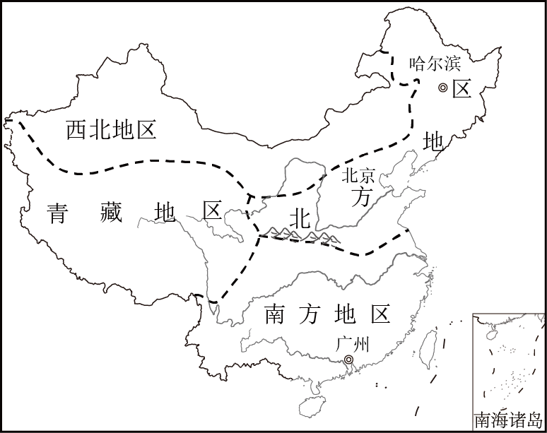
29. 首都北京位于我国四大地理区域中的（ ）
A. 南方地区 B. 北方地区 C. 青藏地区 D. 西北地区
30. 冬季，广州绿树成荫、哈尔滨冰天雪地，造成两地景观差异的主要因素是（ ）
A 地形地势 B. 海陆位置 C. 纬度位置 D. 人类活动
二、非选择题：本大题共2小题，每小题20分，共40分。
31. 【区域合作主题】阅读图文材料，完成下列问题
2023年5月18—19日，在西安市举行的首届中国—中亚峰会推动了中国—中亚命运共同体大格局的构建。中亚是亚欧大陆的中心，处在联通东西、贯穿南北的十字路口，近年来，中国一中亚油气合作规模不断扩大，中国从中亚进口的天然气增长了数倍，既增加了我国油气进口的来源，也为中亚提供了大量的就业岗位和较大的GDP增长贡献率。
棉花是喜温、喜光、耐旱的作物。中亚是世界上重要的棉花产区，阿姆河和锡尔河流域棉田广布。图（a）为阿姆河和锡尔河流域气候资料图，（b）为中亚位置图。
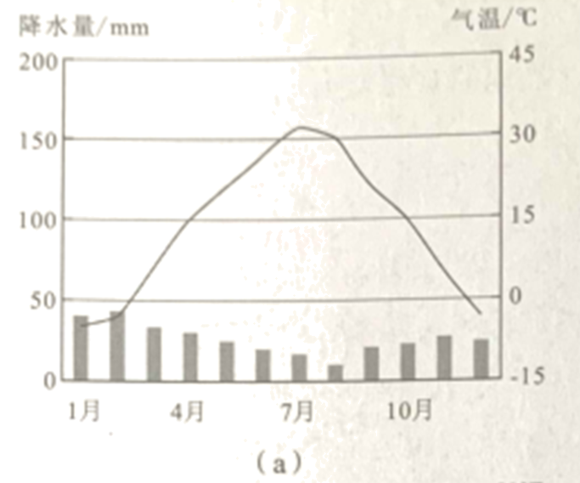
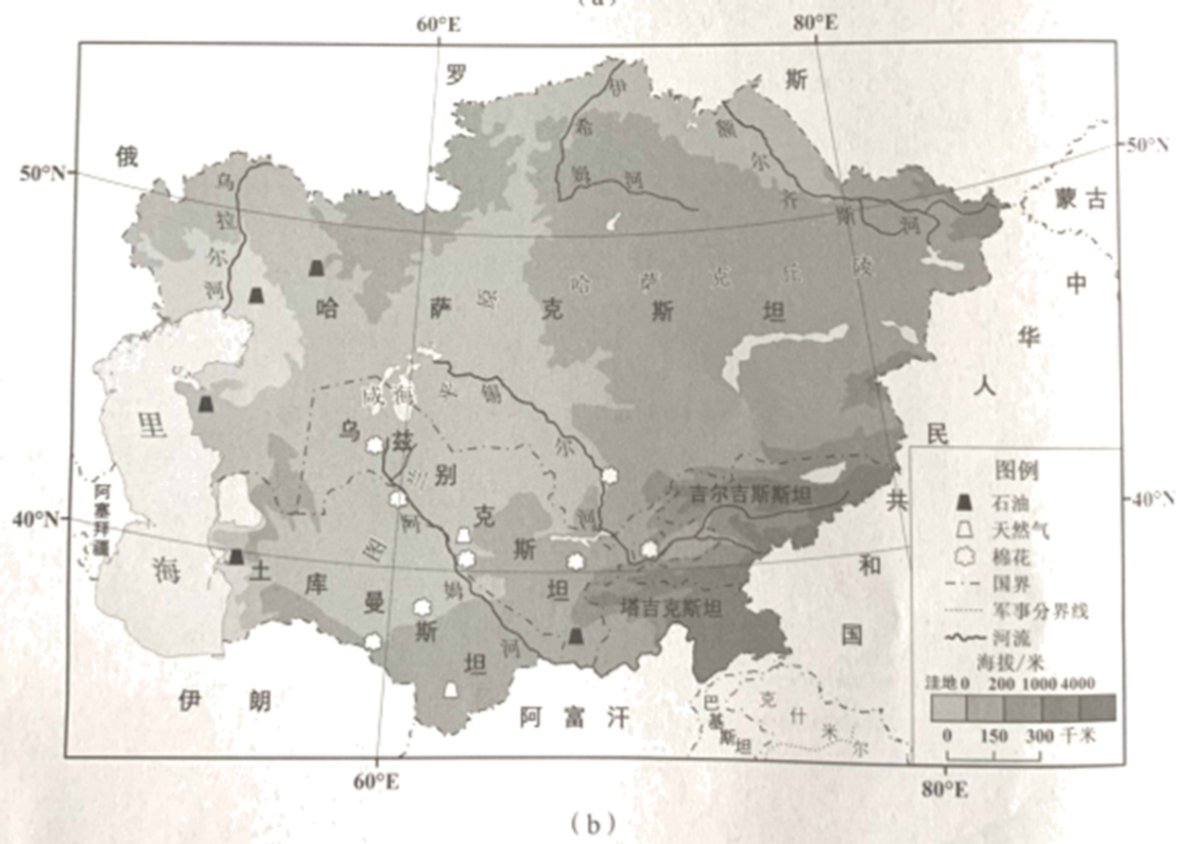
（1）简述中亚的地形地势特征。
（2）简述阿姆河和锡尔河流域棉花种植的有利自然条件。
（3）从地理位置、交通、能源等方面，说出中亚发展经济的有利条件。
（4）中亚与中国的能源合作对双方意义重大，选择其中一方说出积极影响。
32. 【海洋资源开发+粮食安全主题】阅读图文材料，完成下列问题。
材料一：2023年4月10日，习近平总书记在广东省考察时指出：“中国是一个有着14亿多人口的大国，解决好吃饭问题、保障粮食安全，要树立大食物观，既向陆地要食物，也向海洋要食物，耕海牧渔，建设海上牧场、‘蓝色粮仓’。”
材料二：广东省拥有我国最长海岸线，海域辽阔，海水优质，是我国重要的水产养殖、加工和出口基地。目前，广东省发挥高校和科研机构众多的优势，着力加快培育万亿级现代化海洋牧场（海上牧场）产业群。
材料三：现代化海洋牧场是指采用科学技术，投放人工鱼礁，为贝、藻、鱼类提供栖息和繁育场所的特定海域。其养殖过程无须投喂人工饵料，养殖密度是传统网箱的4～6倍，养殖周期缩短至3/4以内，受近岸海域生态环境影响较小。截至2022年底，广东省已建成15个国家级海洋牧场示范区，牧场及周边海域鱼类的种类和数量均呈递增趋势。
材料四：图为广东省国家级海洋牧场示范区分布图
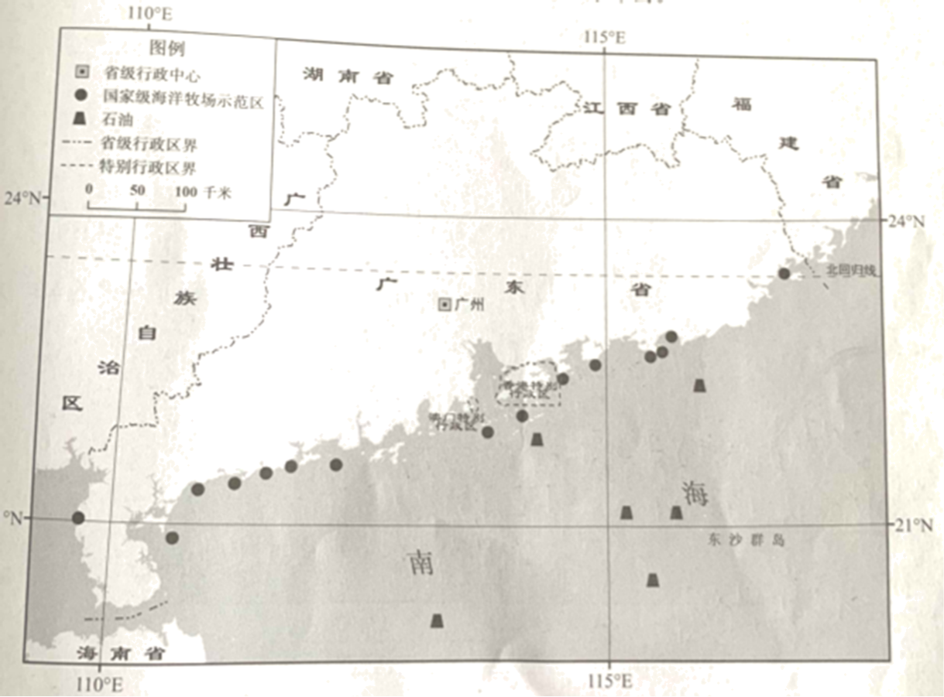
（1）列举两种以上的海洋资源。
（2）简述现代化海洋牧场养殖与传统近海养殖相比的优势。
（3）分析广东省建设现代化海洋牧场的有利条件。
（4）简述广东省建设现代化海洋牧场的重要意义。

